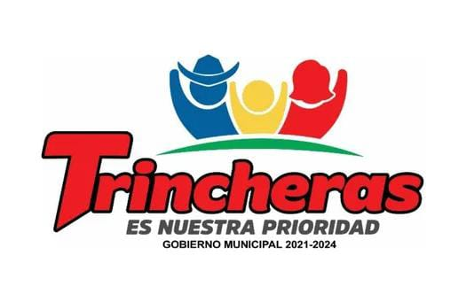

**Xochilth Minerva Bejarano F. Trincheras Son. Dirección de Acción cívica y cultura**

**PLAN DE TRABAJO PRIMER TRIMESTRE**

**SEPTIEMBRE, OCTUBRE, NOVIEMBRE 2021**

Debido al incremento de contagios de pandemia por el virus COVID 19 la mayoría de los eventos que se realizan en nuestro municipio en dichas fechas fueron cancelados para evitar la propagación

**SEPTIEMBRE:** Se llevó a cabo el grito de la Independencia de  México.

**OCTUBRE:** En este mes se llevan a cabo las fiestas patronales del pueblo donde se hacen presente los eventos culturales. Debido a la pandemia los institutos educativos no participaron por la modalidad en la que trabajan a distancia.

**NOVIEMBRE:** Se realiza Un desfile alusivo a la Revolución mexicana donde cada una de las escuelas participan con un número revolucionario o deportivo. En el cual un año más no se realizó debido al incremento de contagio y para evitar exponer a los niños y jóvenes se optó por omitir dicho evento.